TW-BDQ52拖拉机整机液压操纵机构(工作装置)综合实训台
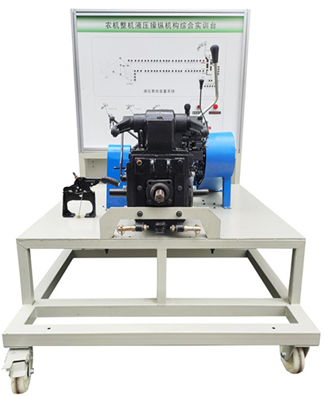

一．产品简介
本实训系统以 翻新250拖拉机 液压操纵机构系统实物为基础，系统实物合理装配在钢制移动台架上，可对拖拉机整机液压操纵机构系统进行模拟工作、及故障检测与诊断等工况的实际操作，真实展示拖拉机液压操纵机构系结构与原理及工作过程。适用于各类型院校及培训机构对拖拉机液压操纵机构系统理论和维修实训的实训教学需要。
本实训系统实训功能齐全、操作方便、安全可靠、美观大方。

二．结构组成
拖拉机液压操纵机构总成、工作装置、液压泵总成、操作机构等附件、油压压力表、各类型控制阀及油管、电动机、移动台架等、司机座椅、台架操作说明书、实验指导书等附件。
配套拖拉机液压操纵机构彩色原理图板,及安装闪烁灯条与工作工况同步显示。

三．功能特点
1．电动机驱动液压泵提供动力，可动态演示拖拉机液压操纵机构系统工作原理与过程。
2．设备可简易实现拖拉机液压操纵机构系统保养与维护操作。
3．设备可实现拖拉机液压操纵机构系统拆装和工况演示。
4．实训台加装电源及转动部件等安全保护装置。
5．实训台底座部分采用钢性结构焊接，台架表面采用烤漆工艺，带万向自锁脚轮装置。

四．外形与颜色
设备外形：约2000×900×1200mm(长×宽×高)
设备颜色：白

五．制造工艺
1.设备底座架
1.1钢性结构焊接
1.2方管：60*60*2.0mm
1.3表面采用亚光灰喷塑工艺，厚度0.3mm.
2.万向脚轮
前二只万向带锁止功能脚轮
后二只万向脚轮
脚轮与台架用M6*4螺丝固定，方便设备维修与维护。
脚轮：200mm×100mm(直径×宽度)
脚轮支撑：2.0T

六．技术指标
1.工作温度：-40℃～+50℃
2．主机：原车装置
3．交流电源：220V/380V

七.实训项目
拖拉机整机液压系统认知；
拖拉机整机液压系统结构组成；
拖拉机整机液压系统原理验证；
拖拉机整机液压系统拆装实训；
拖拉机整机液压系统测试；
拖拉机整机液压系统常见故障诊断与排除；

